**Пупушко Яська (Pupuszko Jaśka)**

5 сентября 1787 г – крещение сына Сымона (НИАБ 136-13-894, лист 2об, №43/1787-р (ориг)).

29 октября 1788 г – крещение сына Якуба (НИАБ 136-13-894, лист 5об, №56/1788-р (ориг)), (РГИА 823-2-18, лист 237,№29/1788-р (коп)).

**НИАБ 136-13-894:** Лист 2об. **Метрическая запись №43/1787-р (ориг).**

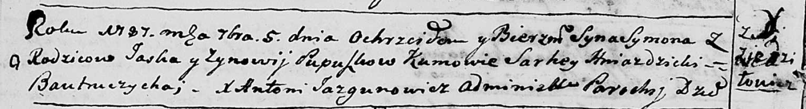

Дедиловичская Покровская церковь. 5 сентября 1787 года. Метрическая запись о крещении.

Pupuszko Symon - сын родителей с деревни Дедиловичи.

Pupuszko Jaśka – отец.

Pupuszkowa Zynowija – мать.

Hniazdzicki Sarhey - кум.

Bautruczycha - кума.

Jazgunowicz Antoniusz – ксёндз.

Лист 5об. **Метрическая запись №56/1788-р (ориг).**

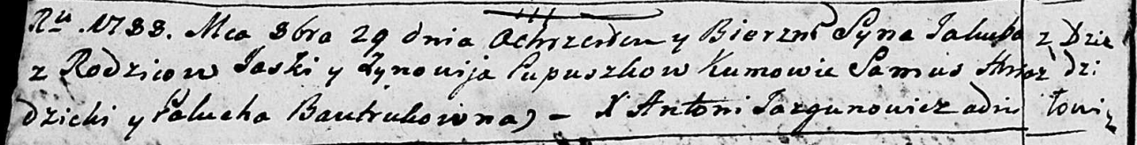

Дедиловичская Покровская церковь. 29 октября 1788 года. Метрическая запись о крещении.

Pupuszka Jakub – сын родителей с деревни Дедиловичи.

Pupuszka Jaśka– отец.

Pupuszkowa Zynowija – мать.

Hniazdzicki Samuś - кум.

Bautrukowna Palucha - кума.

Jazgunowicz Antoni – ксёндз.

**РГИА 823-2-18:** Лист 237. **Метрическая запись №29/1788-р (коп).**

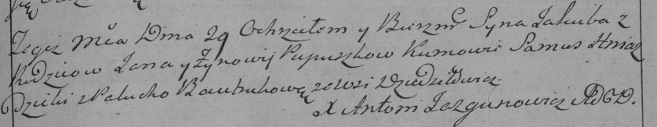

Дедиловичская Покровская церковь. 29 октября 1788 года. Метрическая запись о крещении.

Pupuszko Jakub – сын родителей с деревни Дедиловичи.

Pupuszko Jan [Jaśka] – отец.

Pupuszkowa Zynowija – мать.

Hniazdzicki Samus– кум.

Bautrukowa Palucha- кума.

Jazgunowicz Antoni– ксёндз.